PROCESSO | SICCAU nº 363532/2017 e 377224/2016
INTERESSADO | CEF-CAU/BR, CAUs/UF e IES
ASSUNTO | Cálculo de Tempestividade e Solicitações de Cadastro de Cursos de Arquitetura e Urbanismo.
DELIBERAÇÃO Nº 050/2018 – CEF-CAU/BR
A COMISSÃO DE ENSINO E FORMAÇÃO – CEF-CAU/BR, reunida ordinariamente em Brasília-DF, na Sede do CAU/BR, nos dias 7 e 8 de junho de 2018, no uso das competências que lhe conferem o art. 99 do Regimento Interno do CAU/BR, após análise do assunto em epígrafe, e
Considerando o art. 4º da Lei 12378, de 31 de dezembro de 2010, que determina que o CAU/BR organizará e manterá atualizado cadastro nacional das escolas e faculdades de arquitetura e urbanismo, incluindo o currículo de todos os cursos oferecidos e os projetos pedagógicos; e o art. 6º da referida lei, que determina que são requisitos para o registro capacidade civil e diploma de graduação em arquitetura e urbanismo, obtido em instituição de ensino superior oficialmente reconhecida pelo poder público;
Considerando que o Decreto nº 9.235, de 15 de dezembro de 2017, que dispõe sobre o exercício das funções de regulação, supervisão e avaliação das instituições de educação superior e dos cursos superiores de graduação e de pós-graduação no sistema federal de ensino;
Considerando as Deliberações 63/2015, 64/2015, 65/2015, 001/2018 e 002/2018 CEF-CAU/BR que aprovam metodologias para Cálculo de Tempestividade e Cadastro de Cursos no CAU/BR;

Considerando o §2º do art. 61 da lei 12378/2010, que determina a articulação do CAU/BR com as Comissões de Ensino e Formação dos CAUs/UFs por intermédio do conselheiro federal representante das instituições de ensino superior (IES).

DELIBERA:

- Reiterar que somente poderão ser registrados os egressos de cursos de graduação em Arquitetura e Urbanismo que tenham portaria de reconhecimento do curso publicada ou cálculo de tempestividade aprovado pela CEF-CAU/BR, e que estejam em dia com as renovações de reconhecimento;

- Aprovar os resultados dos cálculos de tempestividade e instruções sobre registro de egressos de cursos de Arquitetura e Urbanismo conforme tabela constante do Anexo I desta deliberação;

- Aprovar as inclusões e alterações no cadastro de cursos de Arquitetura e Urbanismo conforme tabela constante do Anexo II desta deliberação;

- Solicitar o compartilhamento do conteúdo desta deliberação, por intermédio do conselheiro representante das IES, com as assessorias das Comissões de Ensino e Formação dos CAU/UF para providências no âmbito de sua jurisdição;

- Enviar esta deliberação à Presidência do CAU/BR para conhecimento e tomada das seguintes providências:
a) Informar a Presidência e Comissão de Ensino e Formação dos CAU/UF acerca do conteúdo desta deliberação.

Brasília – DF, 08 de junho de 2018.

Andrea LÚcia Vilella Arruda  Coordenadora | ________________________________________
Hélio Cavalcanti da Costa Lima  Coordenador-Adjunto | ________________________________________
Humberto Mauro Andrade Cruz  Membro | ________________________________________
Alfredo Renato Pena Brana  Membro | ________________________________________
Juliano Pamplona Ximenes Ponte  Membro | ________________________________________

ANEXO I – Cálculo de Tempestividade de Cursos de Arquitetura e Urbanismo

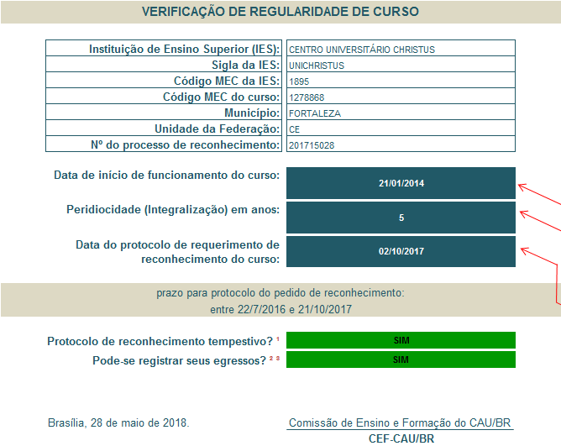
Cálculo de Tempestividade
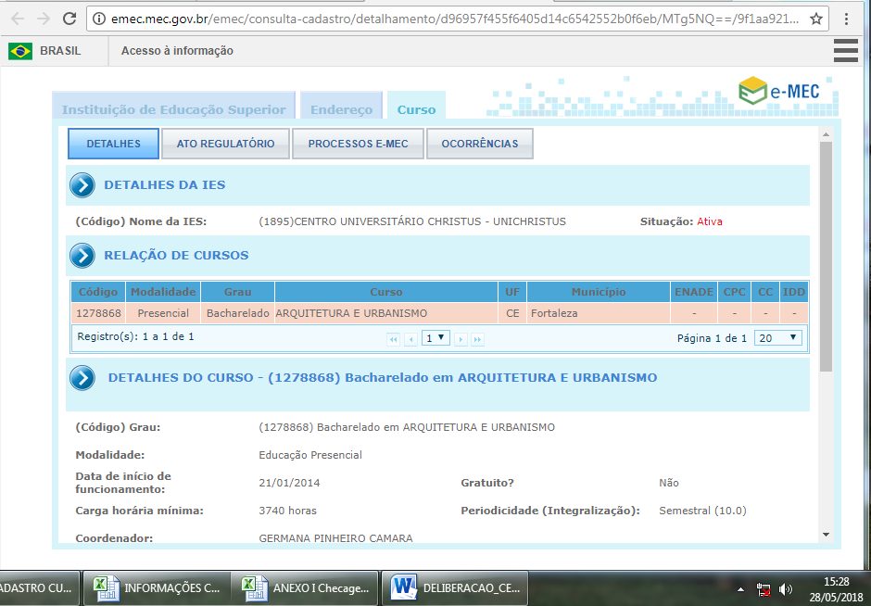
Imagem 1 – dados do Curso e data início (e-MEC)
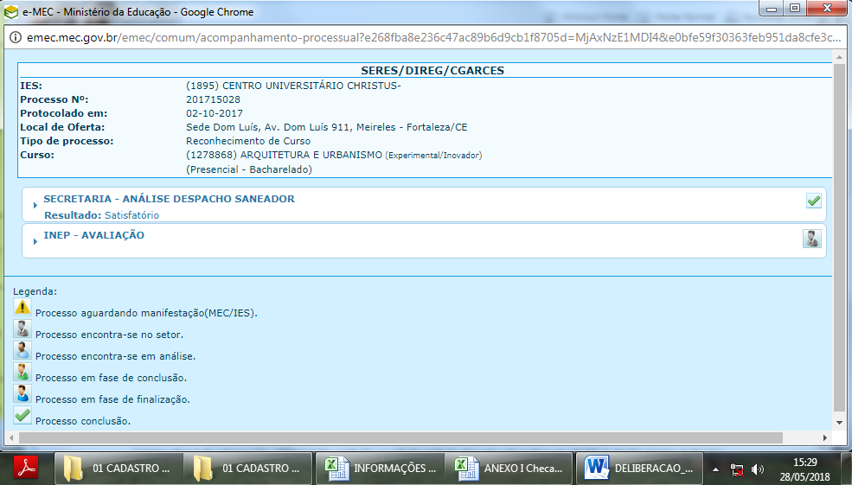
Imagem 2 – protocolo de Reconhecimento (e-MEC)

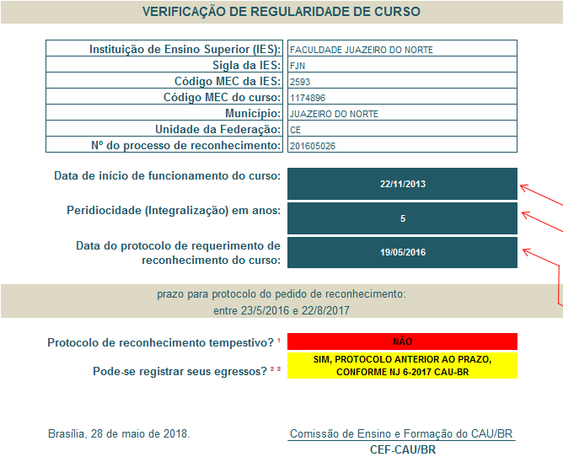
Cálculo de Tempestividade
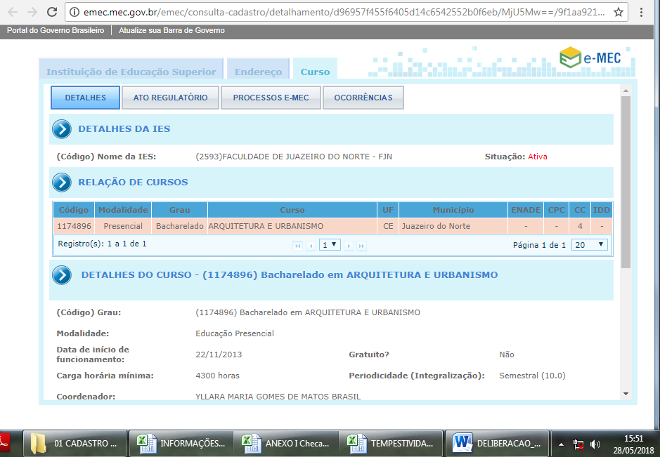
Imagem 1 – dados do Curso e data início (e-MEC)
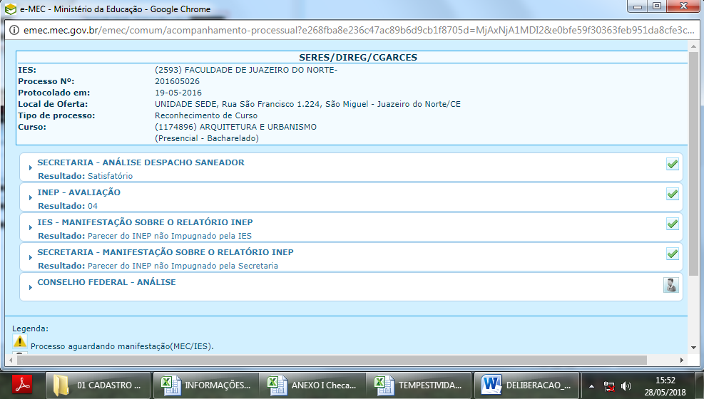
Imagem 2 – protocolo de Reconhecimento (e-MEC)

ANEXO II – Atualização de Dados Cadastrais e Status Cursos de Arquitetura e Urbanismo

 | Dados Básicos |  |  |  | Documentação Apresentada |  |  |  |  |  | Deliberação
 | Código Curso MEC | Nome da IES | Cidade | UF | Último PPC SICCAU | Ato de Autorização | Protocolo de Reconhecimento | Portaria de Reconhecimento | Última Renovação de Reconhecimento | Aba Detalhes Curso SICCAU | Situação do Curso após Análise | Pendências | Deliberação CEF-CAU/BR | Importação de Egressos após Análise | Observações
1 | 59612 | UNIVERSIDADE PAULISTA - UNIP | BAURU | SP | 2009 | Resolução 04 de 16/11/1989 | Curso reconhecido | Portaria 606 de 31/05/1995 | Portaria 1099 de 24/12/2015 | Preenchida | Cadastrado | 1. Inserir último PPC, caso houver (o inserido é de 2009);  2. Inserir última portaria de renovação de reconhecimento | *50/2018 | Autorizado | Deverá cumprir a pendência para importação da próxima lista de egressos
2 | 60010 | UNIVERSIDADE PAULISTA - UNIP | BRASILIA | DF | 2007 | Resolução 04 de 16/11/1989 | Curso reconhecido | Portaria 606 de 31/05/1995 | Portaria 1099 de 24/12/2015 | Preenchida | Cadastrado | 1. Inserir último PPC, caso houver (o inserido é de 2007);  2. Inserir última portaria de renovação de reconhecimento | *50/2018 | Autorizado | Deverá cumprir a pendência para importação da próxima lista de egressos
3 | 7302 | UNIVERSIDADE PAULISTA - UNIP | CAMPINAS | SP | 2007 | Resolução 04 de 16/11/1989 | Curso reconhecido | Portaria 606 de 31/05/1995 | Portaria 1099 de 24/12/2015 | Preenchida | Cadastrado | 1. Inserir último PPC, caso houver (o inserido é de 2007);  2. Inserir última portaria de renovação de reconhecimento | *50/2018 | Autorizado | Deverá cumprir a pendência para importação da próxima lista de egressos
4 | 115454 | UNIVERSIDADE PAULISTA - UNIP | MARQUÊS DE SÃO VICENTE | SP | 2008 | Resolução 04 de 16/11/1989 | Curso reconhecido | Portaria 606 de 31/05/1995 | Portaria 1099 de 24/12/2015 | Preenchida | Cadastrado | 1. Inserir último PPC, caso houver (o inserido é de 2008);  2. Inserir última portaria de renovação de reconhecimento | *50/2018 | Autorizado | Deverá cumprir a pendência para importação da próxima lista de egressos
5 | 7305 | UNIVERSIDADE PAULISTA - UNIP | RIBEIRÃO PRETO | SP | 2008 | Resolução 04 de 16/11/1989 | Curso reconhecido | Portaria 606 de 31/05/1995 | Portaria 316 de 15/07/2016 | Preenchida | Cadastrado | 1. Inserir último PPC, caso houver (o inserido é de 2008);  2. Inserir última portaria de renovação de reconhecimento | *50/2018 | Autorizado | Deverá cumprir a pendência para importação da próxima lista de egressos
6 | 59713 | UNIVERSIDADE PAULISTA - UNIP | SOROCABA | SP | 2007 | Resolução 04 de 16/11/1989 | Curso reconhecido | Portaria 606 de 31/05/1995 | Portaria 1099 de 24/12/2015 | Preenchida | Cadastrado | 1. Inserir último PPC, caso houver (o inserido é de 2007); | *50/2018 | Autorizado | Deverá cumprir a pendência para importação da próxima lista de egressos
7 | 1161030 | UNIVERSIDADE PAULISTA - UNIP | ARAÇATUBA | SP | - | Resolução 02/05 | Curso reconhecido | Portaria 1011 de 25/09/2017 | - | Com Pendência | Não Cadastrado | Deverá proceder o preenchimento de dados e inserção de documentos no SICCAU | *50/2018 | Não Autorizado
8 | 5000428 | UNIVERSIDADE PAULISTA - UNIP | ASSIS | SP | - | Resolução 090.316B | Curso reconhecido | Portaria 298 de 14/04/2015 | - | Com Pendência | Não Cadastrado | Deverá proceder o preenchimento de dados e inserção de documentos no SICCAU | *50/2018 | Não Autorizado
9 | 1160999 | UNIVERSIDADE PAULISTA - UNIP | SANTOS | SP | - | Resolução 02/05 | Curso reconhecido | Portaria 766 de 21/07/2017 | - | Com Pendência | Não Cadastrado | Deverá proceder o preenchimento de dados e inserção de documentos no SICCAU | *50/2018 | Não Autorizado
10 | 1160943 | UNIVERSIDADE PAULISTA - UNIP | JUNDIAÍ | SP | - | Resolução 02/05 | Curso reconhecido | Portaria 969 de 06/09/2017 | - | Com Pendência | Não Cadastrado | Deverá proceder o preenchimento de dados e inserção de documentos no SICCAU | *50/2018 | Não Autorizado
11 | 109294 | ESCOLA SUPERIOR DE TECNOLOGIA E EDUCAÇÃO DE RIO CLARO | RIO CLARO | SP | 2018 | Portaria 110 de 08/02/2008 | Curso reconhecido | Portaria 430 de 29/07/2014 | Portaria 1092 de 24/12/2015 | Preenchida | Cadastrado | 1. Portaria de Autorização não inserida no SICCAU; | *50/2018 | Autorizado | Deverá cumprir a pendência para importação da próxima lista de egressos
12 | 18324 | UNIVERSIDADE DE FORTALEZA - UNIFOR | Fortaleza | CE | 2015 | Autorização 015 de 02/04/1998 | Curso reconhecido | Portaria 2.298 de 26/08/2003 | Portaria 1096 de 24/12/2015 | Preenchida | Cadastrado | 1. Inserir Portaria de Autorização de Curso;  2. Inserir última portaria de renovação de reconhecimento | *50/2019 | Autorizado | Deverá cumprir a pendência para importação da próxima lista de egressos
13 | 13987 | UNIVERSIDADE FEDERAL DO CEARÁ - UFC | Fortaleza | CE | - | Lei Federal 4363 de 17/07/1964 | Curso reconhecido | Decreto 54370 de 05/10/1964 | Portaria 1098 de 24/12/2015 | Com Pendência | Não Cadastrado | Deverá proceder o preenchimento de dados e inserção de documentos no SICCAU | *50/2018 | Não Autorizado
14 | 5000234 | Centro Universitário Estácio do Ceará - Estácio FIC | Fortaleza | CE | - | Portaria 1617 de 12/11/2009 | Curso reconhecido | Portaria 428 de 28/07/2014 | Portaria 1091 de 24/12/2015 | Com Pendência | Não Cadastrado | Deverá proceder o preenchimento de dados e inserção de documentos no SICCAU | *50/2018 | Não Autorizado
15 | 1314312 | Centro Universitário Estácio do Ceará - Estácio FIC | Fortaleza | CE | - | Portaria 44 de 21/11/2014 | Pendente Análise | - | - | Com Pendência | Não Cadastrado | Deverá solicitar cálculo de tempestividade assim que for efetuado protocolo de reconhecimento | *50/2021 | Não Autorizado | Curso inserido e Coordenador Vinculado no SICCAU
16 | 1166032 | CENTRO UNIVERSITÁRIO SETE DE SETEMBRO - FA7 | Fortaleza | CE | - | Portaria 246 de 31/05/2013 | Curso reconhecido | Portaria 939 de 24/08/2017 | - | Com Pendência | Não Cadastrado | Deverá proceder o preenchimento de dados e inserção de documentos no SICCAU | *50/2018 | Não Autorizado
17 | 1331347 | FACULDADE DE ENSINO E CULTURA DO CEARÁ - FAECE | Fortaleza | CE | - | Portaria 994 de 19/09/2017 | Pendente Análise | - | - | Com Pendência | Não Cadastrado | Deverá proceder o preenchimento de dados e inserção de documentos no SICCAU  Deverá solicitar cálculo de tempestividade assim que for efetuado protocolo de reconhecimento | *50/2018 | Não Autorizado
18 | 95164 | Centro Universitário Fanor Wyden - FANOR | Fortaleza | CE | 2007 | Portaria 206 de 06/06/2006 | Curso reconhecido | Portaria 1473 02/10/2009 | Portaria 1093 de 24/12/2015 | Preenchida | Cadastrado | 1. Inserir último PPC, caso houver (o inserido é de 2007);  2. Inserir última portaria de renovação de reconhecimento | *50/2025 | Autorizado | Deverá cumprir a pendência para importação da próxima lista de egressos.  Alteração de Coordenador no SICCAU
19 | 1283970 | CENTRO UNIVERSITÁRIO FARIAS BRITO | Fortaleza | CE | - | Portaria 310 de 15/07/2016 | Pendente Análise | - | - | Com Pendência | Não Cadastrado | Deverá proceder o preenchimento de dados e inserção de documentos no SICCAU  Deverá solicitar cálculo de tempestividade assim que for efetuado protocolo de reconhecimento | *50/2018 | Não Autorizado | Curso inserido e Coordenador Vinculado no SICCAU
20 | 1278868 | CENTRO UNIVERSITÁRIO CHRISTUS - UNICHRISTUS | Fortaleza | CE | - | Portaria 12 de 17/06/2013 | Tempestivo | - | - | Com Pendência | Não Cadastrado | Deverá proceder o preenchimento de dados e inserção de documentos no SICCAU | *50/2027 | Não Autorizado | Alteração de Coordenador no SICCAU  Verificar Deliberação 50/2018 CEF-CAU/BR referente a tempestividade e registro de egressos
21 | 1304978 | FACULDADE METROPOLITANA DA GRANDE FORTALEZA - FAMETRO | Fortaleza | CE | - | Portaria 310 de 15/07/2016 | Pendente Análise | - | - | Com Pendência | Não Cadastrado | Deverá proceder o preenchimento de dados e inserção de documentos no SICCAU  Deverá solicitar cálculo de tempestividade assim que for efetuado protocolo de reconhecimento | *50/2018 | Não Autorizado | Curso inserido e Coordenador Vinculado no SICCAU
22 | 1172556 | CENTRO UNIVERSITÁRIO INTA - UNINTA | Sobral | CE | - | Portaria 567 de 07/11/2013 | Curso reconhecido | Portaria 188 de 17/03/2018 | - | Com Pendência | Não Cadastrado | Deverá proceder o preenchimento de dados e inserção de documentos no SICCAU | *50/2027 | Não Autorizado | Alteração de Coordenador no SICCAU
23 | 1045117 | CENTRO UNIVERSITÁRIO CATÓLICA DE QUIXADÁ | Quixadá | CE | - | Portaria MEC/SESu nº 130/2010 | Curso reconhecido | Portaria 69 de 29/01/2015 | - | Com Pendência | Não Cadastrado | Deverá proceder o preenchimento de dados e inserção de documentos no SICCAU | *50/2027 | Não Autorizado | Alteração de Coordenador no SICCAU
24 | 1330275 | FACULDADE CEARENSE - FAC | Fortaleza | CE | - | Portaria 606 de 16/06/2017 | Pendente Análise | - | - | Com Pendência | Não Cadastrado | CURSO NÃO INICIADO | *50/2031 | Não Autorizado
25 | 1260568 | FACULDADE ATENEU - FATE | Fortaleza | CE | - | Portaria 31 de 11/02/2016 | Pendente Análise | - | - | Com Pendência | Não Cadastrado | Deverá proceder o preenchimento de dados e inserção de documentos no SICCAU  Deverá solicitar cálculo de tempestividade assim que for efetuado protocolo de reconhecimento | *50/2018 | Não Autorizado
26 | 1174896 | FACULDADE DE JUAZEIRO DO NORTE - FJN | Juazeiro do Norte | CE | - | Portaria 620 de 22/11/2013 | Tempestivo | - | - | Com Pendência | Não Cadastrado | Deverá proceder o preenchimento de dados e inserção de documentos no SICCAU | *50/2027 | Não Autorizado | Alteração de Coordenador no SICCAU  Verificar Deliberação 50/2018 CEF-CAU/BR referente a tempestividade e registro de egressos
27 | 1205358 | FACULDADE PARAÍSO DO CEARÁ - FAP | Juazeiro do Norte | CE | 2012 | Portaria 536 de 25/08/2014 | Pendente Análise | - | - | Com Pendência | Não Cadastrado | Deverá proceder o preenchimento de dados e inserção de documentos no SICCAU  Deverá solicitar cálculo de tempestividade assim que for efetuado protocolo de reconhecimento | *50/2018 | Não Autorizado | Alteração de Coordenador no SICCAU
28 | 1279620 | FACULDADE UNINASSAU FORTALEZA | Fortaleza | CE | - | Portaria 702 de 01/10/2015 | Pendente Análise | - | - | Com Pendência | Não Cadastrado | Deverá proceder o preenchimento de dados e inserção de documentos no SICCAU  Deverá solicitar cálculo de tempestividade assim que for efetuado protocolo de reconhecimento | *50/2018 | Não Autorizado

